项目需求书（货物-通用类）
四、技术要求
序号 | 标的名称 | 数量 | 技术要求 | 所属行业
1 | 上下床 | 1280张 | 1、上下床为全钢结构，尺寸为2000×900×1900mm，不含蚊帐杆高度。  2、应考虑左右手上下床数量为安装时留有余地。  3、所有钢质结构要求用二氧保护焊，无假焊漏焊过焊现象、焊接牢固、美观、无裂缝、无焊渣、无毛刺。  4、所有钢质结构金属表面经打砂（或酸洗、磷化）、静电喷涂处理，无流痕、无掉漆、无锈点，手感柔和、平滑。  5、结构合理，连接牢固，连接螺丝要求安全牢固，无坚硬棱角及毛刺。  6、主承重材料使用厚度≥2.0mm的40×40mm的方管制作。  7、承重床杠使用厚度≥2.0mm的30×60mm的方管制作。  8、床下鞋架使用厚度≥1.5mm的20×20mm的方管制作，与床的长度通长，方管数量不少于5根。  9、其余材料使用厚度≥1.8mm的25×25mm的方管制作。  10、床屉横撑数量不少于6根，使用净厚度≥1.5mm的25×25mm的方管制作。  11、配套床板为整块优质冷轧钢板（亦可使用不多于2块的优质冷轧钢板焊接而成，焊接处在U型底部，2块拼接线方向仅限于长度方向）压制成12个U型，U型宽度为60mm、高为10mm，均匀分布（U型规格可适当调整）。要求使用裸板0.7mm优质冷轧钢板，无开裂、不起翘，U型凹槽底部打不少于120个直径8-10mm透气孔，表面光滑环保。床板与床屉焊接牢固,。  12、床正面及两侧配置护栏，使用净厚度≥1.2mm的25*25mm方管制作，高度260mm，正面护栏留合适的上床缺口。  13、蚊帐杆为倒U型，内藏活动伸缩型，最大伸展高度900mm，强度高伸缩安装方便。要求蚊帐杆完全落下后应卧入两侧护栏中，高度与正面护栏一致。采用尼龙件及可调节螺钉固定，调节部件须安装于护栏内侧，要求使用方便牢固。  14、床脚加装尼龙垫。  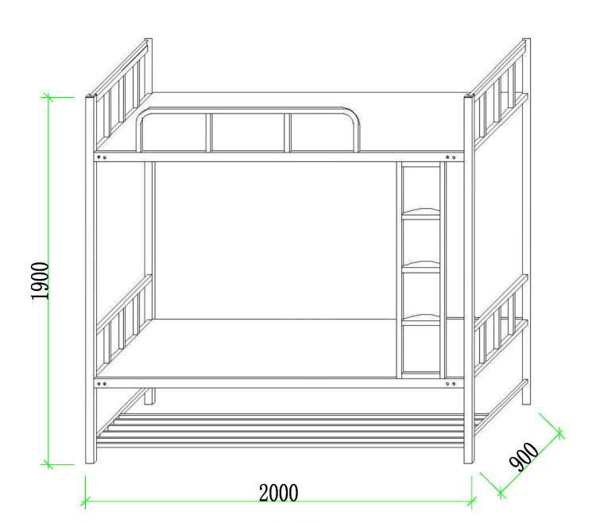
2 | 多功能用桌 | 2560张 | 1、外形尺寸为850×600×2000mm。  2、所用板材除桌子台面外均为一级冷轧钢板，厚度≥0.7mm，表面经打砂（或酸洗、磷化）、静电喷涂处理。  3、书架顶端设一个储物柜，左柜门上冲压拉伸卡标，右柜门上安装一字铁扣手及锁鼻，柜门内为空仓，下端设一块固定隔板。整体书架的底端由书架向内弯折出一段钢板做为连接处，在钢板上打连接孔，7孔，用快丝进行连接，再用塑料帽盖住快丝，防止刮蹭。  4、桌面上的背板的右下角位置设Φ60mm过线孔加绝缘塑套。  5、桌子台面为优质≥25mm厚E1级饰面刨花板（三聚氰胺板）为基材，甲醛释放量≤1.5mg/L，表面粘贴厚度≥0.8mm的防火板，桌面前端裹圆或鸭嘴倾斜，其余断面均采用≥2mm厚优质PVC封边。桌面距地760mm。  6、桌面下配置一个抽屉，高度100mm，进深400mm，配置一字铁扣手及锁鼻，抽屉安装三节滑轨，抽屉拉伸顺滑、牢固不变形。  7、桌面下后背位置，在离地100mm处做个拉带，拉带高150mm，拉带的上方留空，拉带的两端与桌腿的内侧焊接固定。  8、桌腿采用双板双包，单侧腿25mm厚，桌腿底部加装4个塑胶底脚。  9、颜色：灰白色。  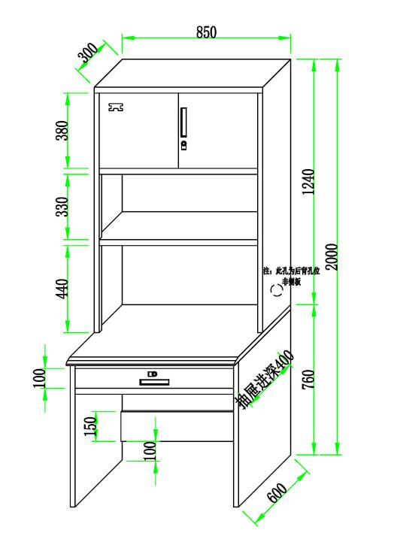 | 家具
3 | 凳子 | 把 | 1、尺寸为350×270×450mm。  2、凳面使用≥18mm厚多层板材，板材的粘接剂为环保型，表面粘贴厚度≥0.8mm的防火板，封边为清漆封边，倒角光滑平整，颜色为浅黄色。  3、凳面与钢结构部分的连接使用Φ5×25mm的拉铆钉连接，拉钉不甩尾无毛刺，表面光滑。  4、钢结构部分，凳腿为≥40×20mm方管，厚度≥1.2mm，横撑为20×20mm方管，厚度≥1.2mm，表面经打砂（或酸洗、磷化）、静电喷涂处理，颜色为浅灰色。  5、凳腿加装塑料底脚，要求安装牢固，不易脱落。  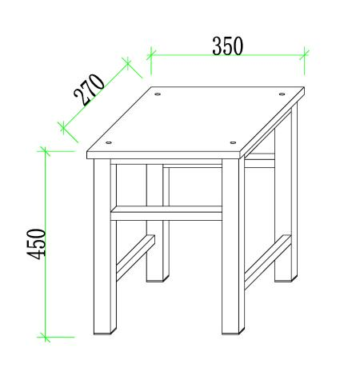 | 家具
六、商务要求
（一）报价要求
1、投标报价以人民币填列。
2、投标人的报价应包括：家具产品及附件货款、运输费、运输保险费、装卸费、安装调试费及其他应有的费用。投标人所报价格为货到现场安装调试完成的最终优惠价格。
3、验收及相关费用由投标人负责。

（二）服务要求
1、提供所投产品6年免费上门保修，终身维护，保修期内免费更换零配件。7×24小时技术响应，2小时内维修工程师到达维修现场，常规维修2个小时内服务完毕，需更换设备配件则在1个工作日内服务完毕。保修期自验收合格之日起计算。
2、投标文件中提供详细的服务方案，包括服务人员、服务机构、服务响应及到场解决问题的时间、生产、配送及安装方案、备品备件及易损件的供应服务方案。
3、投标人提供所投产品生产厂家服务机构情况，包括地址、联系方式及技术人员数量等。
4、提供原厂标准的易耗品、消耗材料价格清单及折扣率，保修期后家具维修的价格清单及折扣率。
5、提供现场技术培训。
6、学校主校区第二公寓区宿舍楼1-6 层，共654间屋，共需挪出1280套上下床，2560 张单人桌，2560个凳子，并搬运至指定地点，中标供应商出人出车，装车卸车。在家具装卸、运输及安装过程中中标供应商须听从采购人的指挥，如在家具装卸、安装过程中造成公寓本体及相关设施的损坏中标供应商应予以修复或赔偿。
7、在家具装卸、运输及安装过程中发生一切安全事故，中标供应商负全责，采购人不负任何责任。如因中标供应商原因导致采购人对外承担责任，采购人有权向中标供应商追偿。
8、中标供应商，需在中标后，生产家具前，派相关技术人员到学校第二公寓区，分别进行每栋楼每间屋的全面复尺，如因未复尺或有疑问未与校方沟通而导致家具无法正常安装，从而达不到校方的要求，期间出现的重做、修改、调换家具等情况及所需的一切费用，由中标供应商自行承担。
（三）交货要求
1、交货期：须于2025年1月5日前拆卸、安装、验收完毕（特殊情况以合同为准）。
2、交货地点：天津城建大学（天津市西青区津静路26号）（特殊情况以合同为准）。
中标供应商应派有经验的技术人员到现场进行安装、直到家具正常使用，其费用由投标人负担，包含在投标总价中。
3、交货范围：本次采购的交货范围，除包括所需家具外，还应包括配套的辅助设备、技术资料（包括操作手册、使用说明书、维修指南或服务手册等）、家具使用所必须的备品备件，负责运输、安装并提供相应的技术服务与质量保证。
4、提供生产厂家完整的随机资料，包括完整的使用、维修及保养手册等。
5、特别要求：
（1）交货时要求中标供应商就所投产品提供产品说明书，同时采购人有权要求中标供应商对产品的合法供货渠道进行说明，经核实如中标供应商提供非法渠道的商品，视为欺诈，为维护采购人合法权益，中标供应商要承担商品价值双倍的赔偿；同时，依据现行的国家法律法规追究其他责任，并连带追究所投产品生产厂家的责任。
（2）货物的包装和发运必须符合货物特性要求。为了保证货物在运输和装卸过程中的安全，货物包装应符合国家或行业标准规定。由于包装不善导致货物锈蚀、失缺或损坏，由中标供应商承担一切责任。
（四）付款方式
自签订合同之日起十日内支付总款的50%，剩余合同款项自货到采购人指定地点安装、调试完毕并经验收合格后予以支付。特殊情况以合同为准。

